日期：2025年12月30日
文號：JL-DCF-251230-02
函
受文者：各扶輪社社長、秘書暨扶輪社
各分區助理總監、副助理總監、分區副秘書
副 本：總監當選人 | 林碧堂DGE Boger
總監提名人 | 黃皎烈DGN Patrick
指定總監提名人/地區秘書長 | 陳志清DGND/DS Sid
地區財務長 | 陳政廷PP Accountant
地區法務長 | 曹志仁PP Lawrence
第一工作會召集人 | 蔡忠川PP David
主 旨：敬邀刊登2026年地區年會手冊廣告暨友誼之家攤位招商。
說 明：
一、地區年會籌備委員會為發揚國際扶輪職業分享精神，安排年會手冊職業廣告並於年會外場安排友誼之家攤位。透過年會此平台增加社友職業曝光度，讓社友更深入認識彼此職業、建立友好的商業交誼及職業互助的機會。本年度地區年會於2026年4月18日(六) 8:30~17:30假大直典華六樓舉行。
二、報名及匯款流程：
1.方案內容及收費方式(攤位位置圖詳見附件一，公文第4、5頁)：
VIP- 50,000元：晚宴入席2位、VIP攤位(中島)、手冊廣告頁及影音廣告投放
A方案- 25,000元：晚宴入席2位、攤位(1-38)、手冊廣告頁及影音廣告投放
※以上方案前20名並於2026/1/27前完成報名及匯款，另安排於午餐時段3分鐘宣傳
B方案- 20,000元：攤位(1-38)、手冊廣告頁及影音廣告投放
C方案- 15,000元：手冊廣告頁及影音廣告投放

2.請於2026年3月4日(星期三)前填寫google招商報名表單並完成匯款，務必將匯款單或轉帳後五碼通知碧泉社，以利核銷。
Google報名表單連結：https://forms.gle/FdXZJN3s2qQRk99p6
碧泉社E-mail：bicyuan.rotary3521@gmail.com，電話：0986-262-072
3.匯款資訊：
銀行：國泰世華銀行 仁愛分行 (代碼：013)
戶名：社團法人台北市碧泉扶輪社
帳號：201035007313
4.需要收據之單位或個人，請於google招商報名表單填妥資料，如無完整資料，將不寄送收據，敬請配合。
三、刊登年會手冊廣告和友誼之家攤位招商，相關訊息如下：
1.請於2026年3月4日(星期三)前上傳檔案，以利後續手冊及影音編製

2.上傳路徑：https://reurl.cc/rKK6D1
3.命名方式：
檔名：分區編號_社名_社友_廣告頁內容(公司名或產品名皆可)
例：06-5_碧泉_Bruce_澤鎧科技有限公司
- 年會手冊廣告：
(1)尺寸設定：
- 完成尺寸：B5 (19×26cm)
- 出血尺寸：19.6×26.6cm
(2)上傳檔案格式：
- AI檔：文字轉外框、圖片置入
- PDF檔
(3)安全邊距：人像、文字、logo、QR Code與邊界距離1cm以上
(4)圖片解析度：300 dpi以上
(5)發行2000本，招募50則廣告
- 影音廣告投放：
(1)影片之尺寸：16:9橫式影片，片長20秒以內，解析度：(以下擇一)
4320p (8K)：7680x4320 2160p (4K)：3840x2160
1440p (2K)：2560x1440 1080p (HD)：1920x1080
(2)mp4檔案
(3)如為簡報檔，尺寸：16:9橫式，內有照片務請維持原高解析度畫數
- 友誼之家攤位：
(1)時間：2026年4月18日 8:30~17:30
地點：大直典華六樓(台北市中山區植福路8號)
(2)招募40個攤位
(3)提供45*180cm桌子、二張椅子
(4)每攤位提供2個便當
(5) 110V供電
四、如有相關詢問，請聯繫廣告暨友誼之家招商委員會
主 委 李宗達PP Bruce (碧泉社) TEL：0986-262-072
副主委 許淑婷PP Pony (合江社) TEL：0915-905-123
副主委 施佳岑PP Sami (仰德社) TEL：0937-070-645
五、謹此函知，敬請踴躍參加。
地區總監 林振邦DG James
地區年會籌備委員會主委 曾鴻翌CP Jacky
廣告暨友誼之家招商主委 李宗達PP Bruce

(附件一)
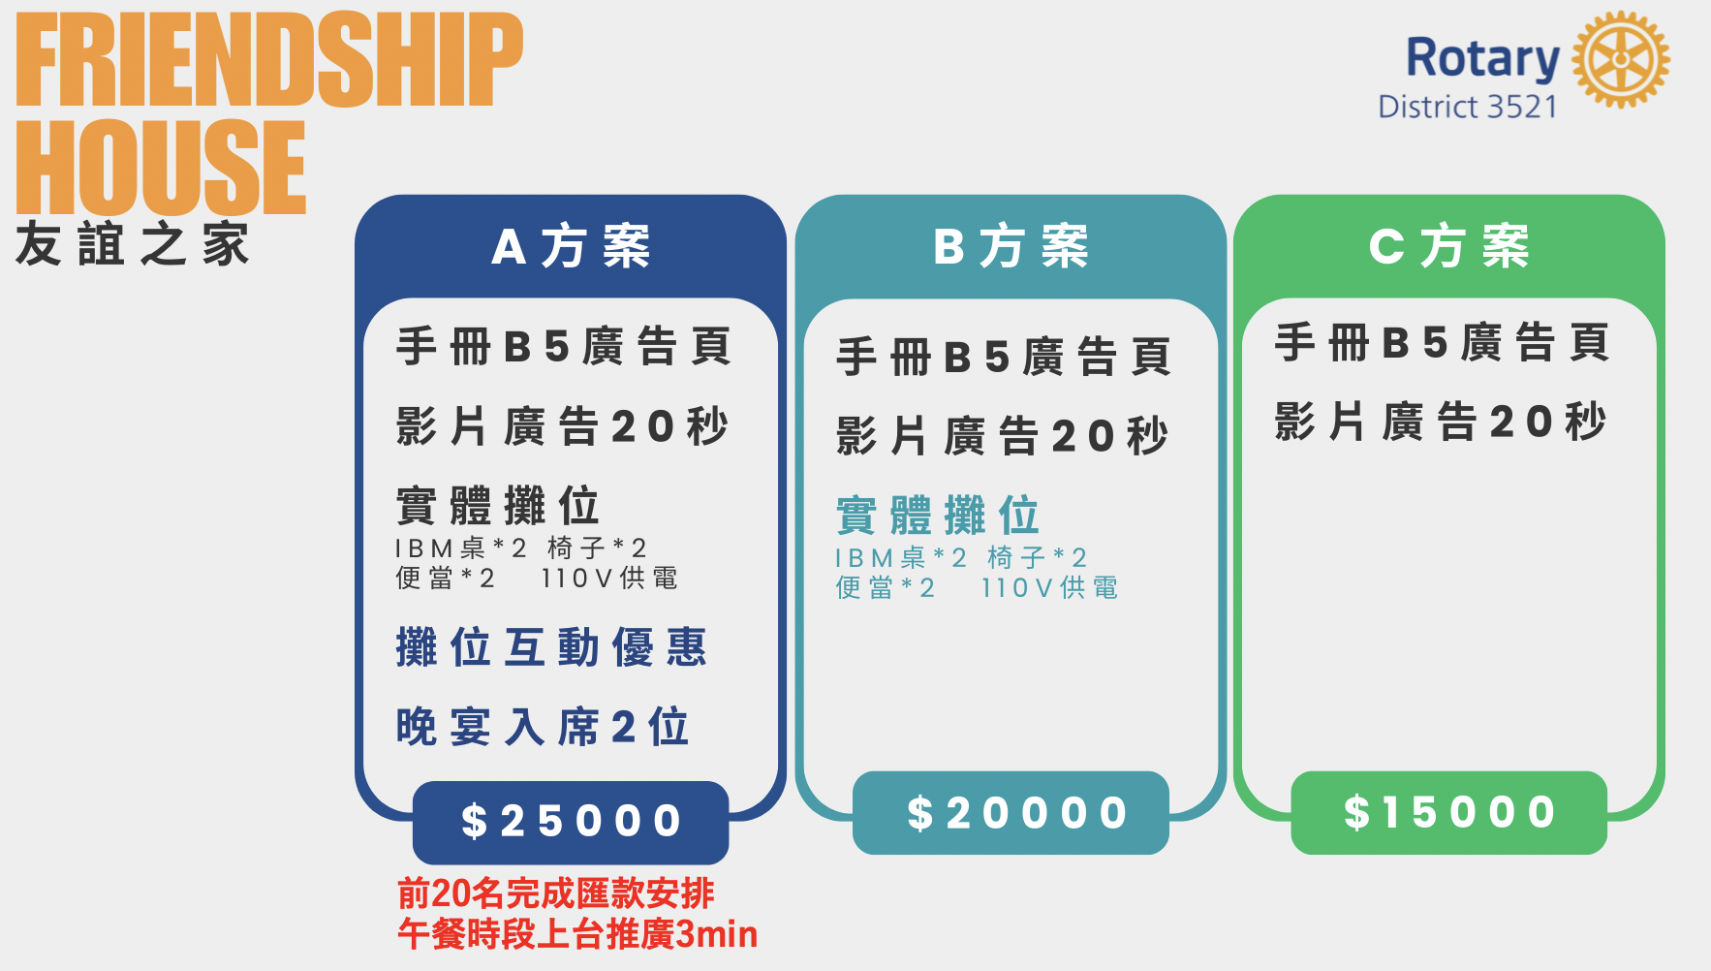
地區年會手冊廣告暨友誼之家攤位招商 方案簡介
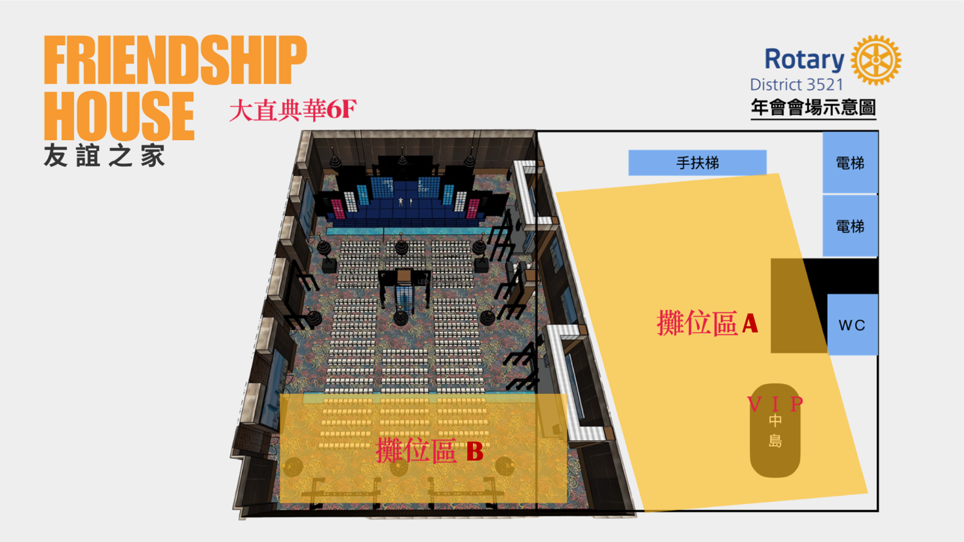
地區年會友誼之家攤位 位置示意圖(1/2)

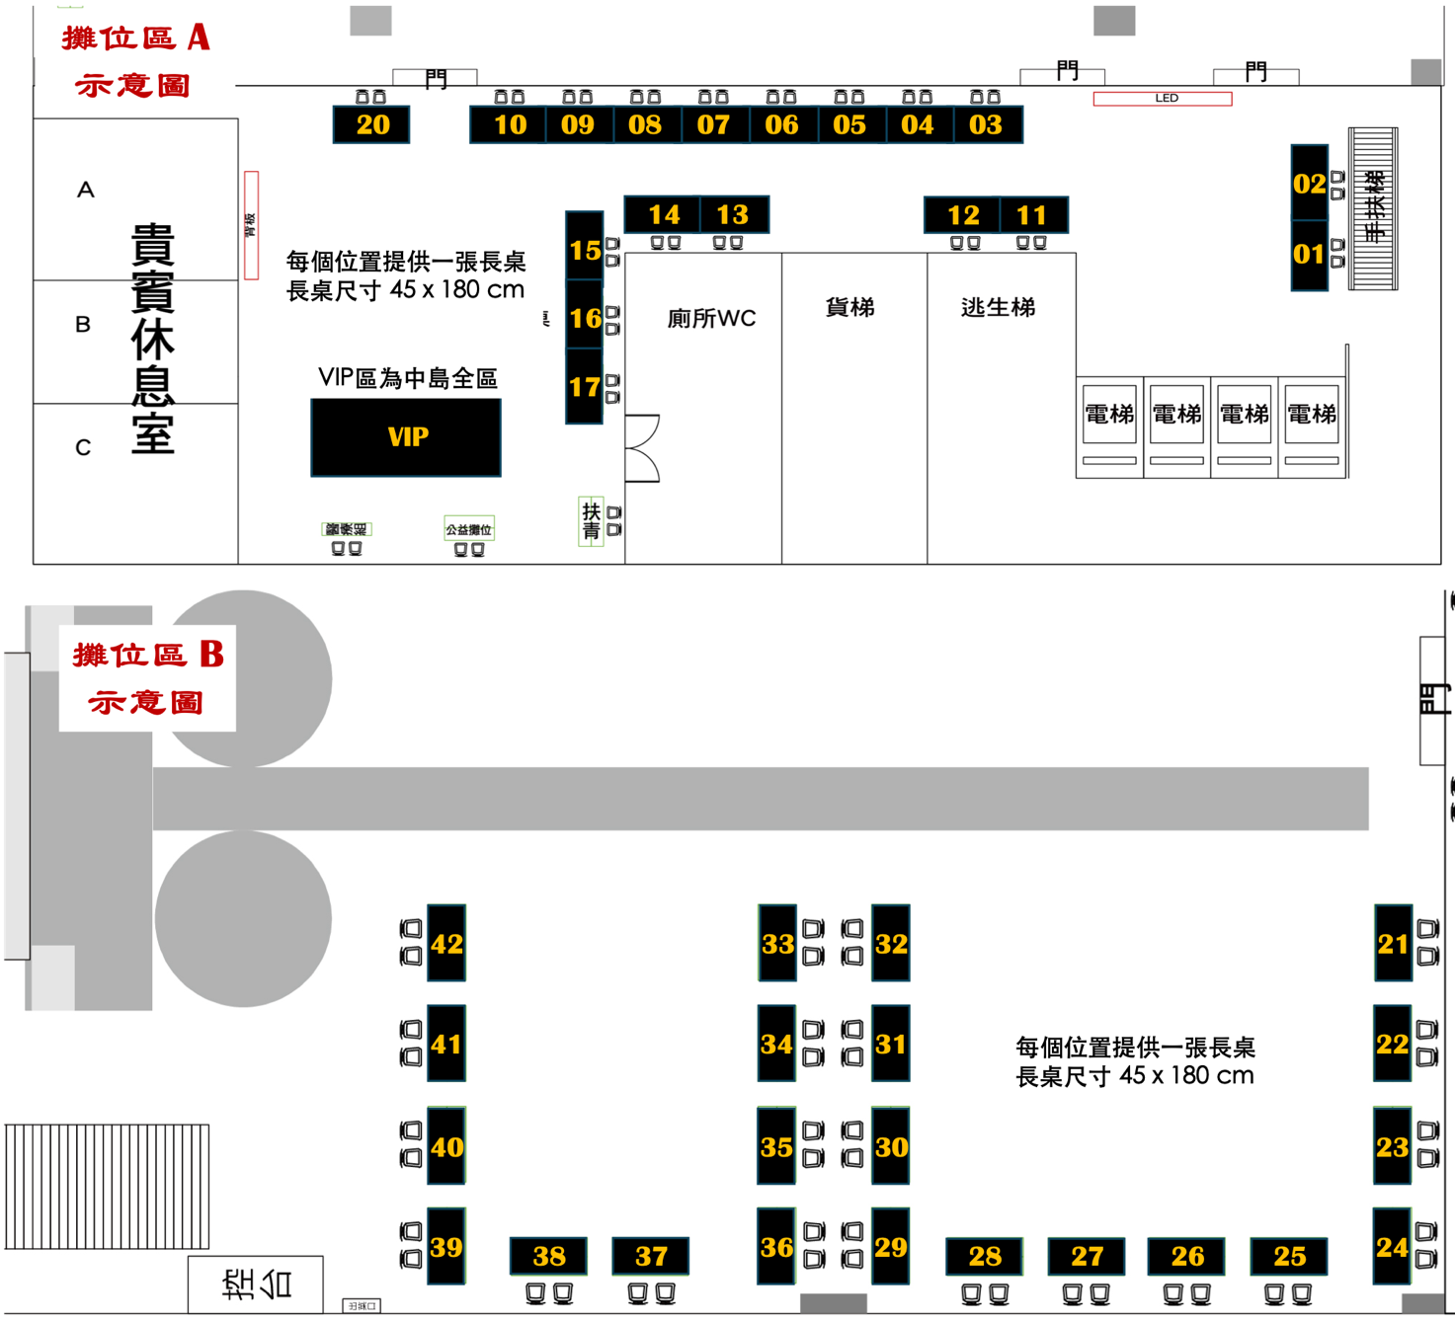
地區年會友誼之家攤位 位置示意圖(2/2)

